青岛容广电子技术有限公司
产品销售直接负责人：安超
手机：13165062660
欢迎随时致电咨询，谢谢
邮箱：sdqdac@163.com
企业网址：http://www.qdrgdz.com
欢迎关注我们的企业网站谢谢
RGLQ-1 固定污染源沥青烟采样管
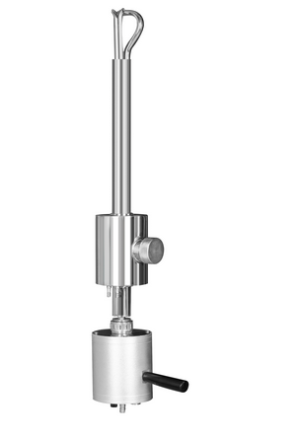
产品概述
RGLQ-1 固定污染源沥青烟采样管主要是我公司精心研制的用来采集沥青及沥青制品生产和加工过程中形成的液态、烃类颗粒物质和少量气态烃类物质的混合烟雾浓度。可与多种仪器配套使用。

执行标准

HJT 45-1999 《固定污染源排气中沥青烟的测定 重量法》

产品特点

适用于测定固定污染源沥青烟浓度。
采样同时可测烟气流速和烟气温度。
适用标准的3号滤筒。
冷却系统采用冰冷方式，使用方便。
管体及采样嘴全部用优质不锈钢材料精致而成，美观、耐用。
滤筒采用恒温加热方式。
沥青烟检出限为5.1mg，定量测定范围为17.0mg～2000mg。

技术指标
主要参数 | 参数范围 | 主要参数 | 参数范围
采样管长度 | 1.5米（可定做） | 加热温度 | （42±10）℃
皮托管系数 | 0.84 | 烟温传感器（Pt100）温度 | （0～500）℃
测孔直径要求 | ≥φ0.75mm | 工作电源 | DC24V
采样嘴直径 | 4mm、5mm、6mm、8mm、10mm、12mm | 工作功率 | 72W

青岛容广电子技术有限公司提供本仪器全面的技术支持和完善的售后服务！

